Chủ đề: [Giải toán 6 Cánh Diều] - Toán lớp 6 tập 1 - Chương II. Số Nguyên.
Mời các em học sinh cùng tham khảo chi tiết gợi ý giải Bài 10 trang 75 theo nội dung bài Phép cộng các số Nguyên sách giáo khoa Toán lớp 6 tập 1 sách Cánh Diều chương trình mới của Bộ GD&ĐT

Giải Bài 10 trang 75 Toán lớp 6 Tập 1 Cánh Diều
Câu hỏi
Sử dụng máy tính cầm tay
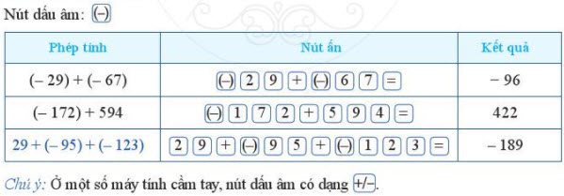
Dùng máy tính cầm tay để tính:
(– 123) + (– 18);
(– 375) + 210;
(– 127) + 25 + (– 136).
Giải
Sử dụng máy tính cầm tay, ta tính được:
(– 123) + (– 18) = – 141;
(– 375) + 210 = – 165;
(– 127) + 25 + (– 136) = – 238.
~/~
Vậy là trên đây Đọc tài liệu đã hướng dẫn các em hoàn thiện phần giải bài tập SGK Toán 6 Cánh Diều: Bài 10 trang 75 SGK Toán 6 Tập 1. Chúc các em học tốt.

